МИНИСТЕРСТВО НАУКИ И ВЫСШЕГО ОБРАЗОВАНИЯ РОССИЙСКОЙ ФЕДЕРАЦИИ

ФЕДЕРАЛЬНОЕ государственное БЮДЖЕТНОЕ

образовательное учреждение

высшего образования

«НОВОСИБИРСКИЙ ГОСУДАРСТВЕННЫЙ ТЕХНИЧЕСКИЙ УНИВЕРСИТЕТ»

_________________________________________________________________

Кафедра защиты информации



**ОТЧЁТ**

**по лабораторной работе №3**

**по дисциплине: «*Программирование*»**

Выполнил:Проверил:

Студент гр. «АБ-420», «АВТФ» *Ассистент кафедры ЗИ*

*Песковский И.С. Исаев Г. А.*

«20» ноября 2025 г.«___» ______ 2025 г.

_________________ _________________

(подпись) (подпись)

Новосибирск 2025

**Цели и задачи работы**: изучение основных принципов объектноориентированного программирования и основ юнит-тестирования.

**Задание к работе**: Самостоятельно решить задачи в соответствии с индивидуальным вариантом.

**Методика выполнения работы**:

1. Разработать алгоритмы решения задачи по индивидуальному заданию.

2. Написать и отладить программы решения задачи (С++, Go или Rust).

3. Протестировать работу программ на различных исходных данных.

4. По запросу преподавателя быть готовым модифицировать/добавить алгоритмы/блоки кода в контексте ООП.

5. Ответить на теоретические вопросы к лабораторной работе на выбор преподавателя (не менее двух вопросов).

Весь код на гитхабе, по-скольку получилось 50 исполняемых файлов и отчет с ними получается нечитаемый.

**Полный код программы:** github.com/ZeroNSK/3Sem3Lab

**Задание 1.**

**Массив**

**Пример работы программы:**

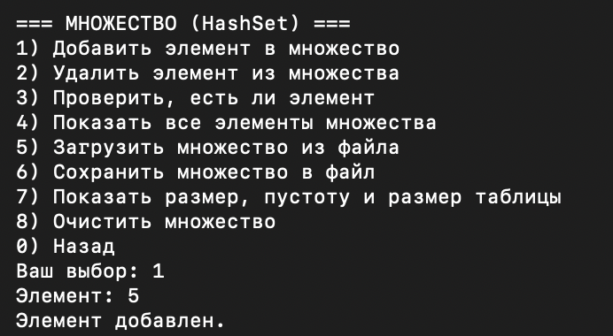

Рисунок 1 – Пример работы с массивом

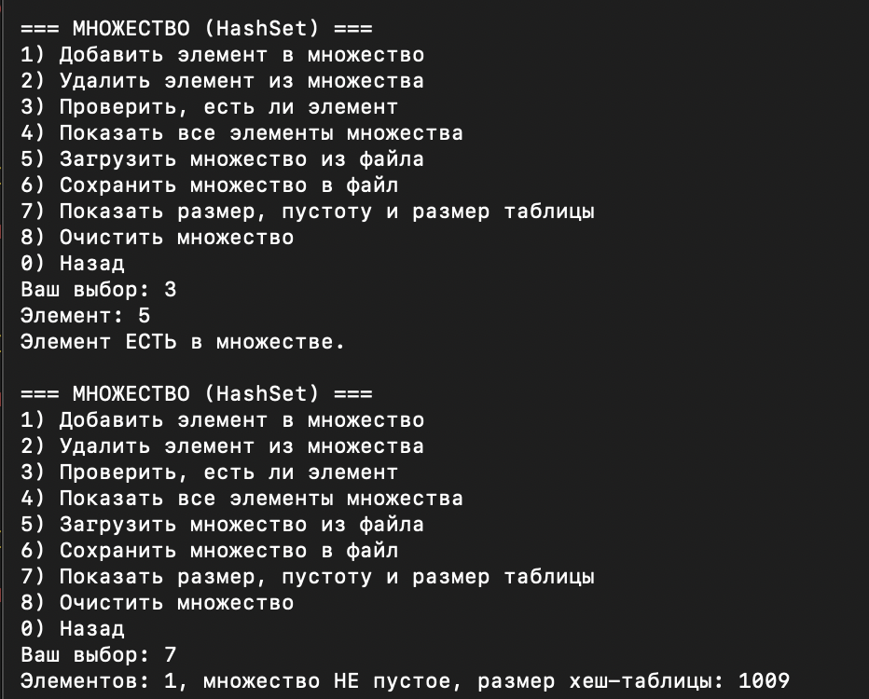

Рисунок 2 – Пример работы с массивом

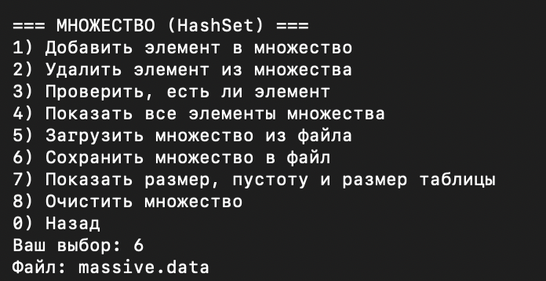

Рисунок 3 – Пример работы с массивом

**Список (односвязный)**

**Пример работы программы:**

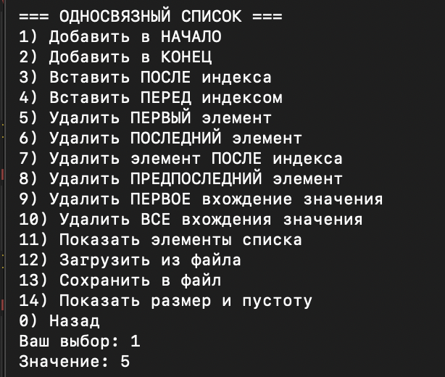

Рисунок 4 – Пример работы с односвязным списком

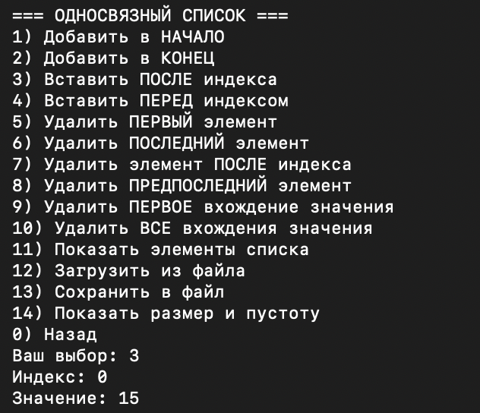

Рисунок 5 – Пример работы с односвязным списком

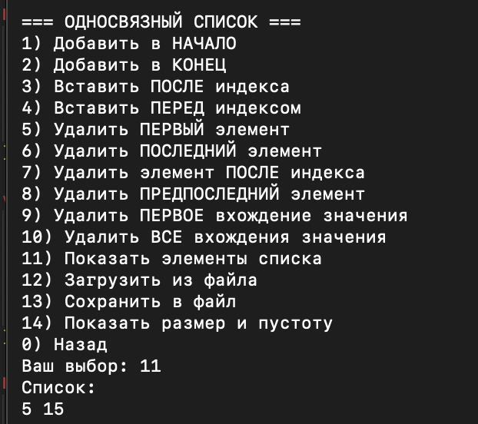

Рисунок 6 – Пример работы с односвязным списком

**Список (двусвязный)**

**Пример работы программы:**

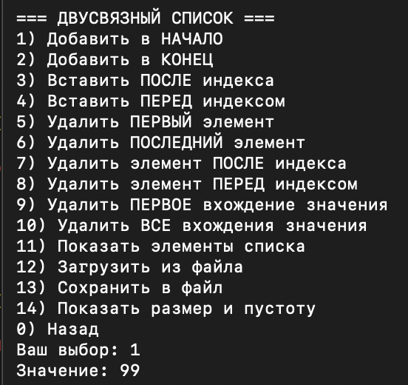

Рисунок 7 – Пример работы с двусвязным списком

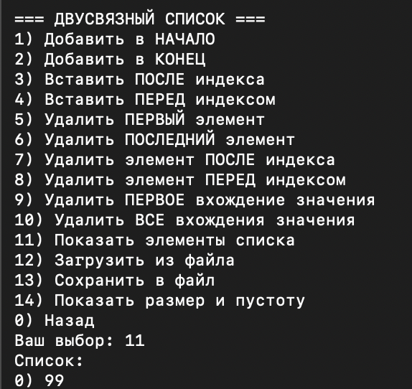

Рисунок 8 – Пример работы с двусвязным списком

**Очередь**

**Пример работы программы:**

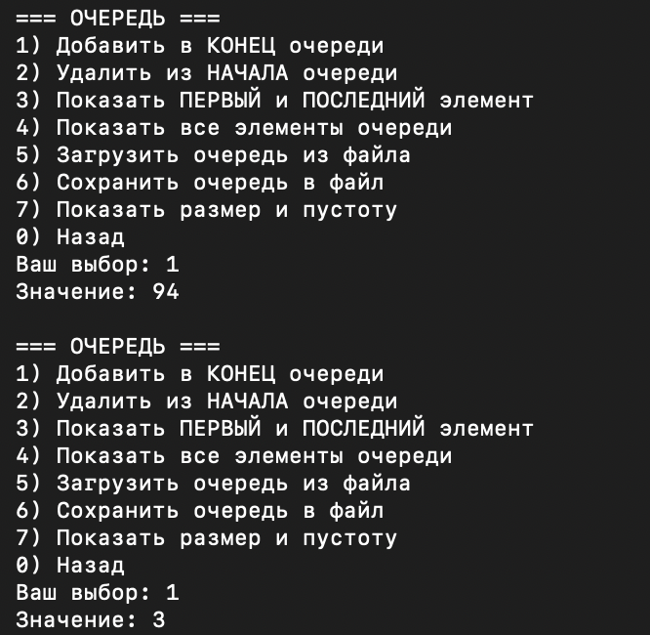

Рисунок 9 – Пример работы с очередью

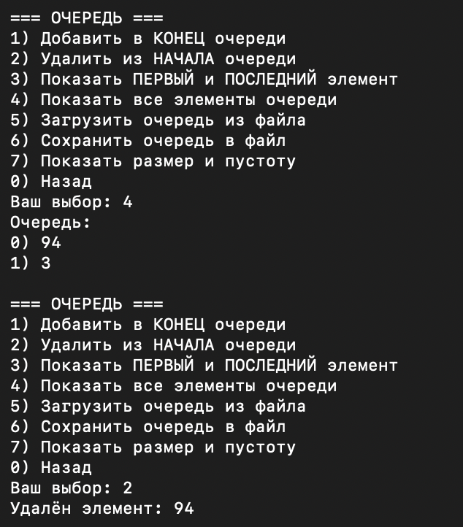

Рисунок 10 – Пример работы с очередью

**Стек**

**Пример работы программы:**

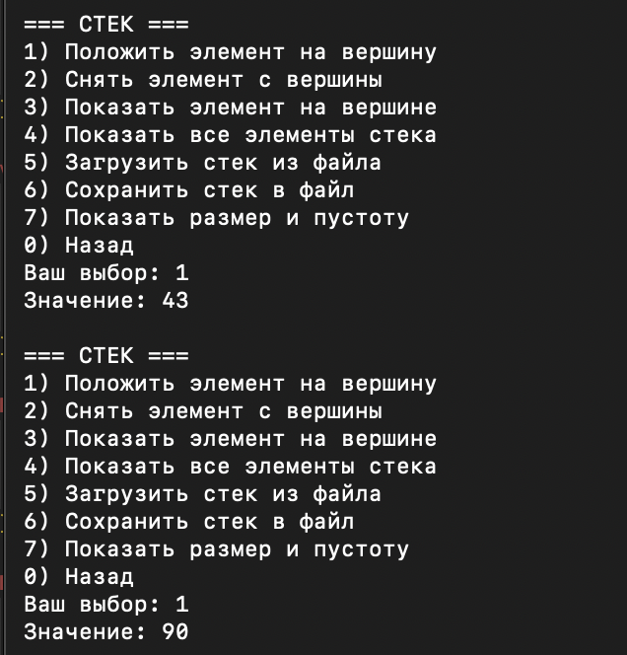

Рисунок 11 – Пример работы со стеком

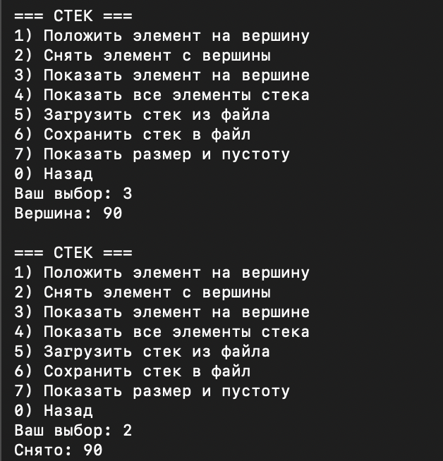

Рисунок 12 – Пример работы со стеком

**Хеш-таблица**

**Пример работы программы:**

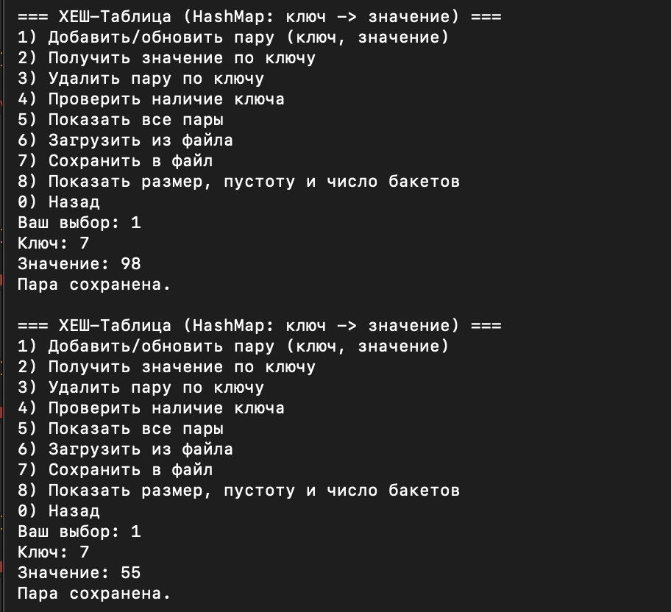

Рисунок 13 – Пример работы с хеш-таблицей

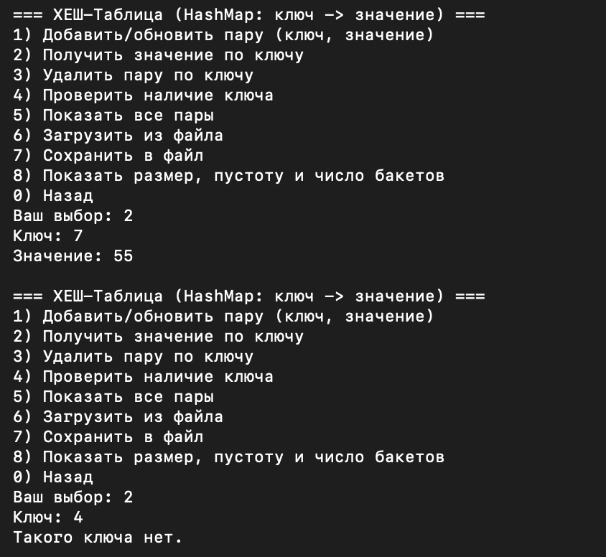

Рисунок 14 – Пример работы с хеш-таблицей

**Дерево**

**Пример работы программы:**

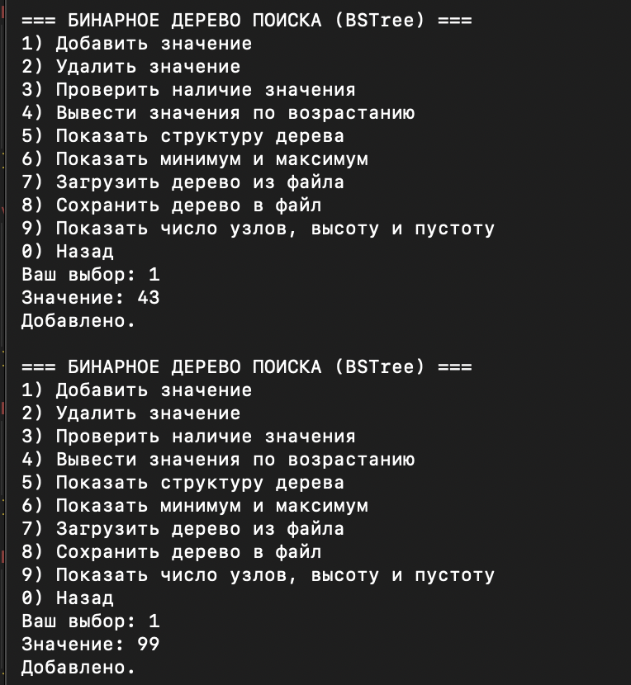

Рисунок 15 – Пример работы с бинарным деревом

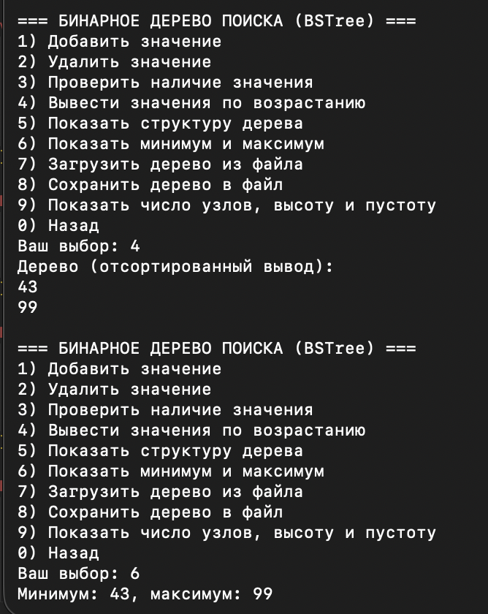

Рисунок 16 – Пример работы с бинарным деревом

**Задание 2.**

**Массив**

**Показ выполнения теста:**

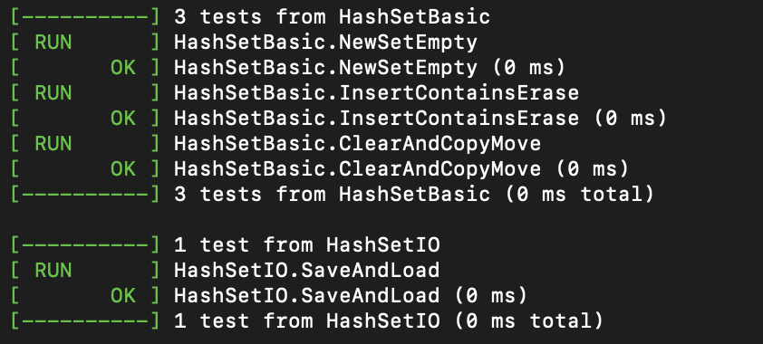

Рисунок 17 – Показ выполнения теста для массива

**Односвязный список**

**Показ выполнения теста:**

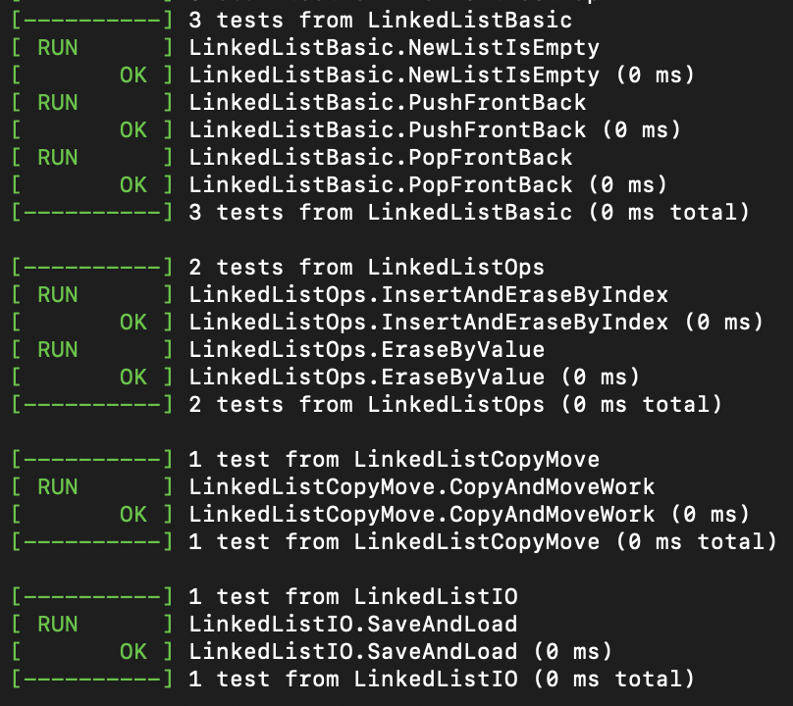

Рисунок 18 – Показ выполнения теста для односвязного списка

**Двусвязный список**

**Показ выполнения теста:**

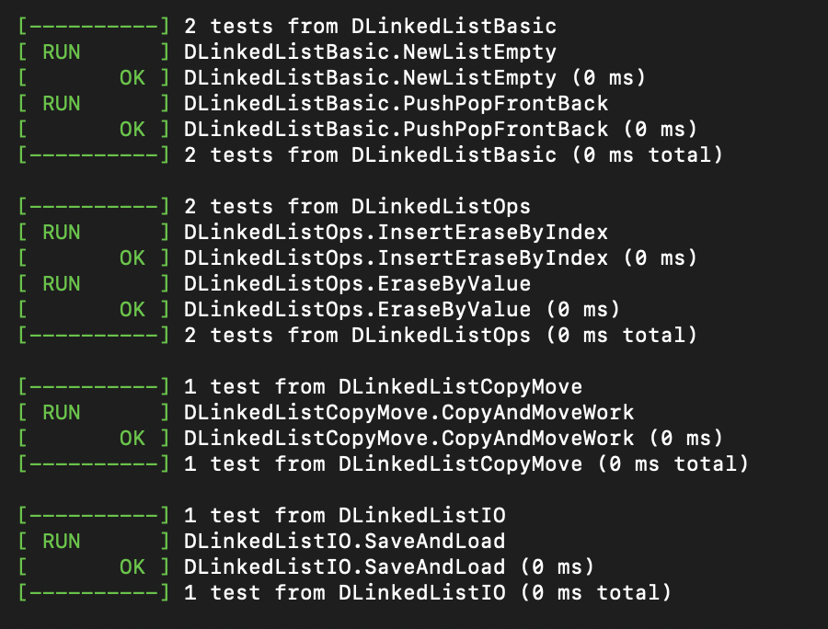

Рисунок 19 – Показ выполнения теста для двусвязного списка

**Очередь**

**Показ выполнения теста:**

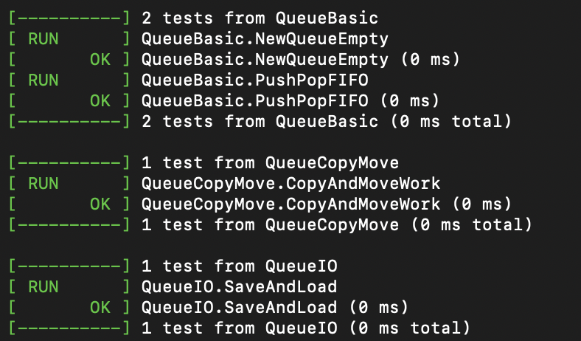

Рисунок 20 – Показ выполнения теста для очереди

**Стек**

**Показ выполнения теста:**

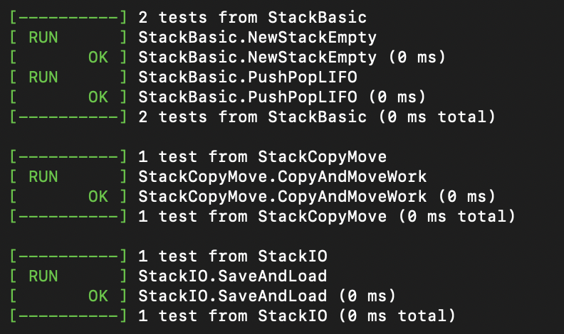

Рисунок 21 – Показ выполнения теста для стека

**Хеш-таблица**

**Показ выполнения теста:**

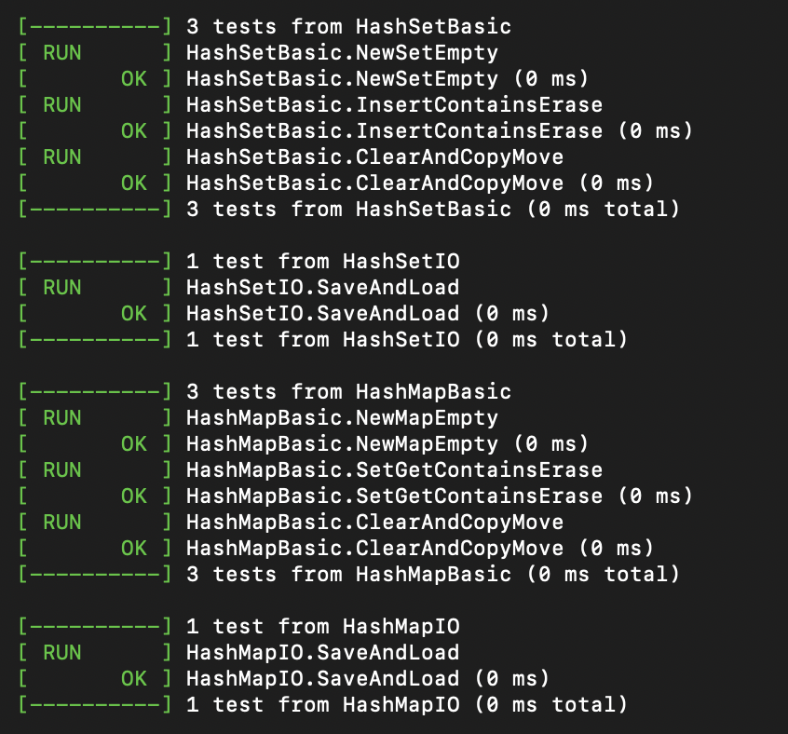

Рисунок 22 – Показ выполнения теста для хеш-таблицы

**Дерево**

**Показ выполнения теста:**

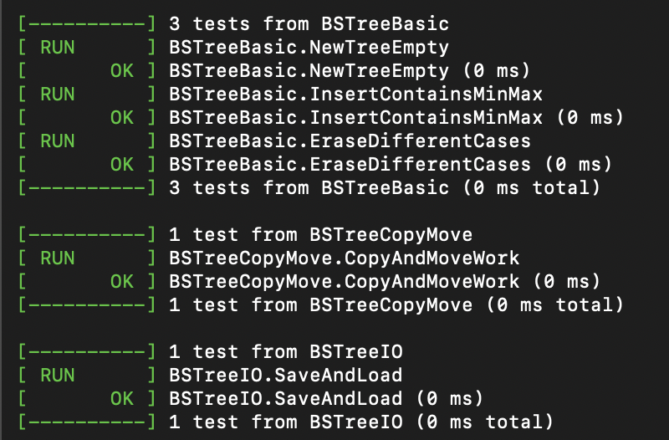

Рисунок 23 – Показ выполнения теста для бинарного дерева

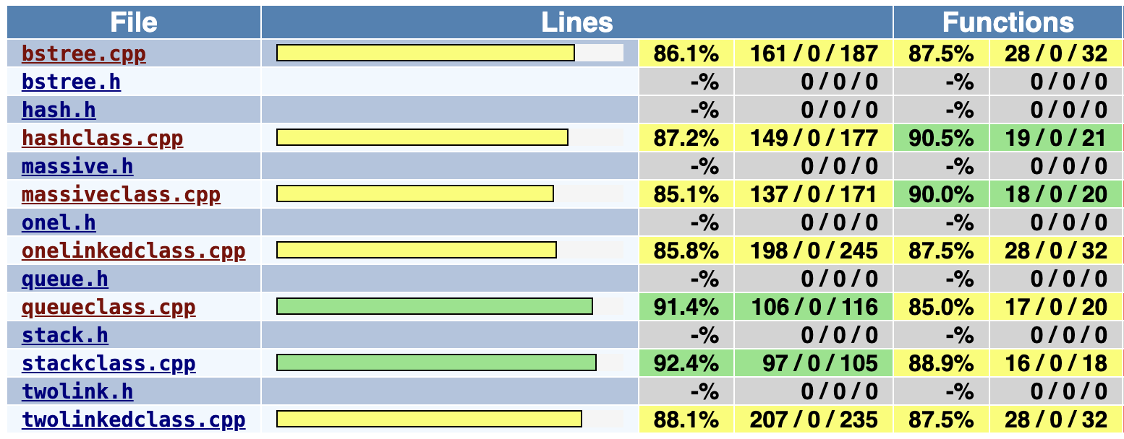

Рисунок 24 – Показ процента покрытия каждого файла С++

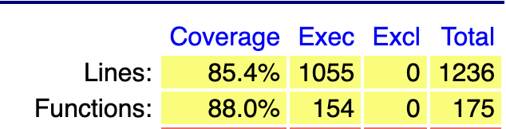

Рисунок 25 – показ процента общего покрытия С++

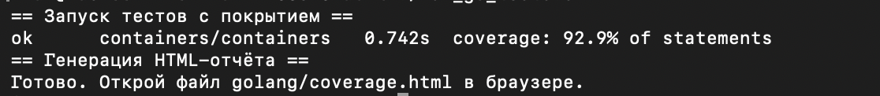

Рисунок 26 – показ инициализации тестов языка GoLang

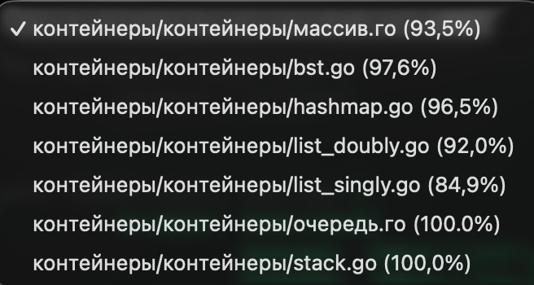

Рисунок 27 – показ процентов покрытия тестами файлов GoLang

**Задание 4**

**Массив:**

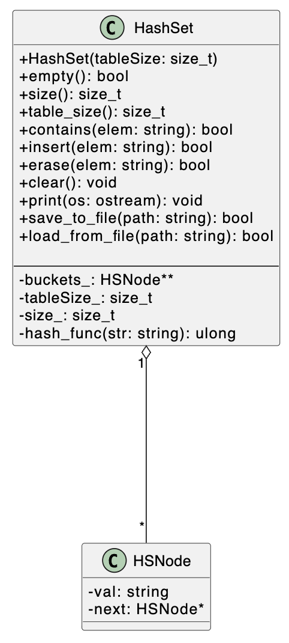

Рисунок 28 – показ UML-диаграммы для массива

**Односвязный список:**

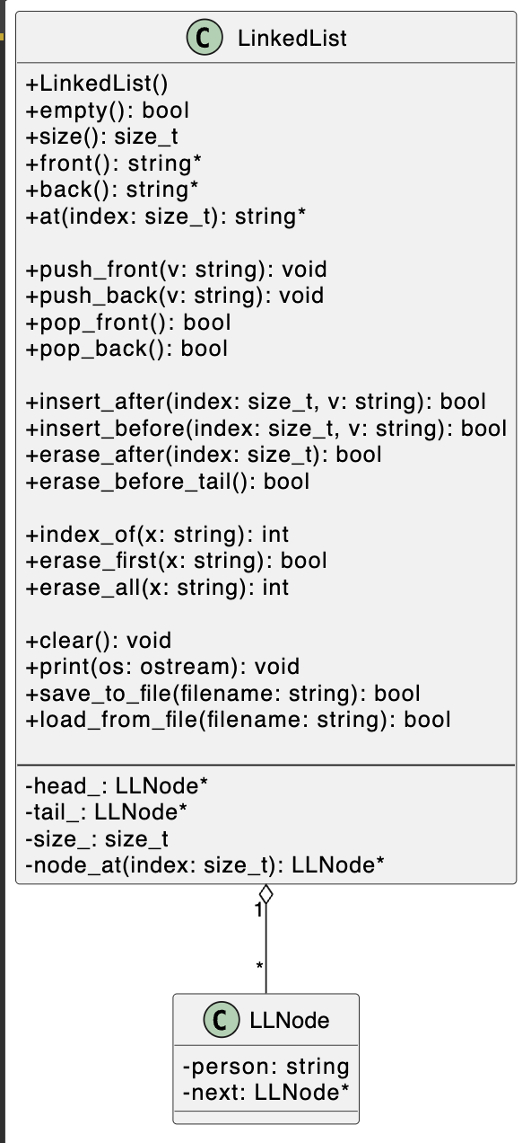

Рисунок 29 – показ UML-диаграммы для односвязного списка

**Двусвязный список:**

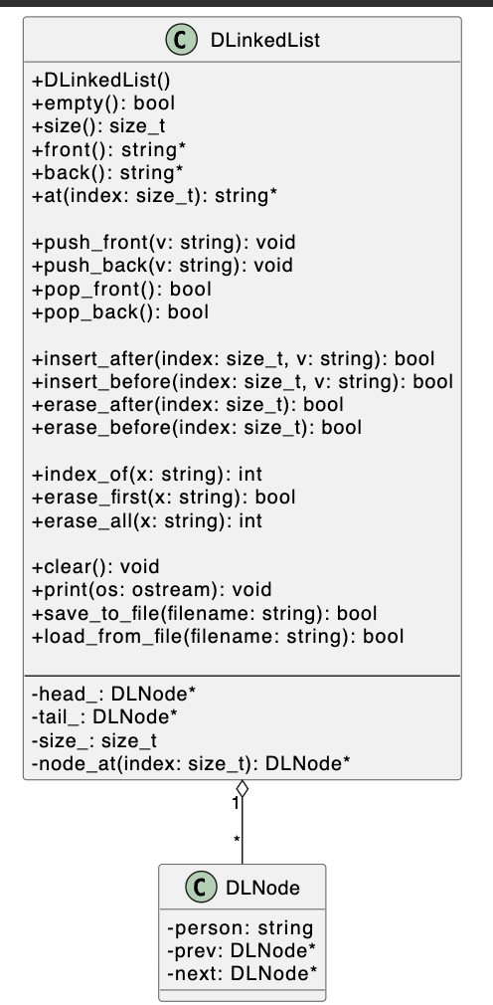

Рисунок 30 – показ UML-диаграммы для двусвязного списка

**Очередь:**

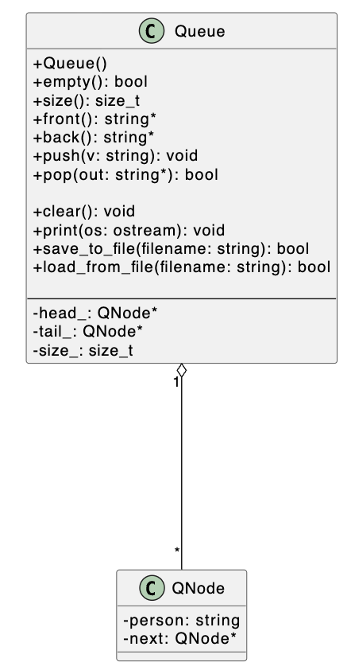

Рисунок 31 – показ UML-диаграммы для очереди

**Стек:**

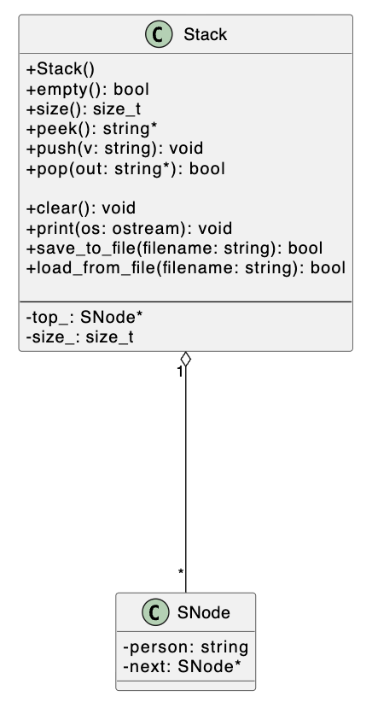

Рисунок 32 – показ UML-диаграммы для стека

**Хеш-таблица:**

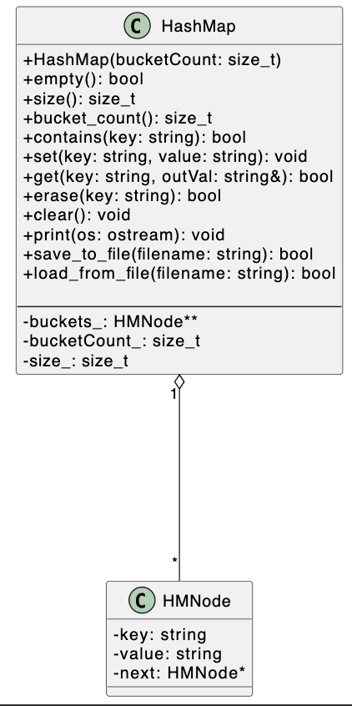

Рисунок 33 – показ UML-диаграммы для хеш-таблицы

**Дерево:**

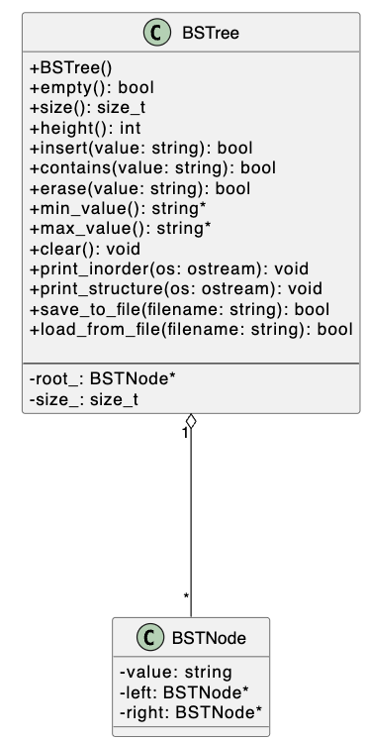

Рисунок 34 – показ UML-диаграммы для бинарного дерева

**Задание 5**

**Нечетный вариант**

**Всесторонний анализ Российских стандартов оценки качества программного обеспечения**

Российская система стандартизации в области качества программного обеспечения не является изолированной, а представляет собой глубокую национальную адаптацию и интеграцию передовых международных практик, прежде всего, стандартов Международной организации по стандартизации (ISO) и Международной электротехнической комиссии (IEC). Основная задача этих стандартов в России — обеспечить единую, прозрачную и всеобъемлющую методологическую базу для определения, измерения и управления качеством программных продуктов на всех этапах их жизненного цикла.

Эволюция и Основа Стандартизации: От ГОСТ 9126 к Серии 25000

Исторически российская стандартизация в области ПО опиралась на ранние советские и межгосударственные ГОСТы (например, ГОСТ 28195-89), которые заложили общие принципы оценки качества и номенклатуру его показателей. Однако ключевой вехой, полностью определившей современный подход, стало внедрение международных стандартов качества.

Долгое время основным ориентиром служил стандарт ГОСТ Р ИСО/МЭК 9126, который определял модель качества, основанную на шести основных характеристиках: функциональность, надежность, удобство использования, эффективность, сопровождаемость и переносимость. Этот стандарт стал фундаментом для разработки внутренних корпоративных систем управления качеством и проведения приемо-сдаточных испытаний.

Сегодня основной действующей и самой современной базой является обширная серия стандартов ГОСТ Р ИСО/МЭК 25000, известная как SQuaRE (Software Quality Requirements and Evaluation). Эта серия пришла на смену 9126 и представляет собой всеобъемлющий инструментарий, разделенный на пять основных групп:

* Управление качеством (2500n): Устанавливает общую модель и терминологию.
* Модели качества (2501n): Определяет характеристики и субхарактеристики качества.
* Измерение качества (2502n): Предоставляет метрики и методы их применения.
* Требования к качеству (2503n): Описывает требования и спецификации.
* Оценка качества (2504n): Устанавливает процесс оценки.
* Центральная Модель Качества: ГОСТ Р ИСО/МЭК 25010-2015

Самым значимым документом в этой серии для практикующих инженеров является ГОСТ Р ИСО/МЭК 25010-2015, который описывает современную модель качества систем и программного обеспечения. Эта модель не просто перечисляет свойства продукта, а структурирует их в восемь иерархически организованных характеристик верхнего уровня, которые должны быть учтены при разработке и оценке:

1. Функциональная Пригодность

Эта характеристика является основополагающей и отражает степень, в которой программное обеспечение предоставляет заявленные функции для удовлетворения явно или неявно выраженных потребностей. Она подразделяется на такие критически важные субхарактеристики, как полнота (охват всех требуемых функций), корректность (точность и правильность результатов) и целесообразность (способность ПО обеспечивать конкретные задачи и цели пользователя).

2. Уровень Производительности (Эффективность)

Оценка эффективности связана с отношением между уровнем производительности ПО и объемом используемых ресурсов при определенных условиях. Здесь рассматриваются такие аспекты, как поведение во времени (время отклика, пропускная способность) и эффективность использования ресурсов (память, процессорное время). Для критически важных систем, например, в финансовой или транспортной сфере, эта характеристика выходит на первый план.

3. Совместимость

В условиях развития микросервисной архитектуры и распределенных систем, совместимость приобретает ключевое значение. Она описывает способность ПО взаимодействовать с другими компонентами, системами или средами. Выделяют взаимодействие (способность обмениваться данными) и пригодность к совместному функционированию (способность выполнять требуемые функции в общей среде).

4. Удобство Использования (Юзабилити)

Юзабилити оценивает, насколько легко и приятно определенным пользователям достигать определенных целей с эффективностью, продуктивностью и удовлетворением. Это включает понятность (легкость обучения), осваиваемость, защиту от ошибок пользователя и эстетическую привлекательность интерфейса.

5. Надежность

Это классическая, важнейшая характеристика, измеряющая способность системы работать без сбоев при заданных условиях в течение заданного периода времени. Она охватывает зрелость (частота отказов), устойчивость к отказам (способность функционировать даже при наличии ошибок) и восстанавливаемость (способность быстро восстановить работоспособность после сбоя).

6. Защищенность (Безопасность)

Актуальная в эпоху цифровизации и киберугроз, эта характеристика описывает способность ПО защищать информацию и ресурсы от несанкционированного доступа, использования или модификации. Она включает конфиденциальность, целостность, неотказуемость (способность системы быть доступной для авторизованных пользователей) и подлинность (аутентификацию).

7. Сопровождаемость

Эта характеристика отражает простоту и экономичность внесения изменений в ПО, будь то устранение дефектов, адаптация к новой среде или добавление функционала. Ключевые субхарактеристики: анализируемость (легкость диагностики), модифицируемость, тестируемость (легкость проверки изменений) и стабильность (низкая вероятность непредвиденных эффектов от изменений).

8. Переносимость (Мобильность)

Переносимость оценивает легкость, с которой ПО может быть перенесено из одной среды в другую. Это критически важно для облачных решений. Она включает адаптируемость (способность приспосабливаться к различным средам без изменения кода), устанавливаемость и замещаемость.

Процесс Оценки и Сертификации

Российские стандарты не только определяют, что оценивать, но и как это делать. Серия ГОСТ Р ИСО/МЭК 2504n описывает процесс оценки, который является обязательным для крупных государственных контрактов и сертификации. Процесс включает:

Определение цели и объекта оценки: Четкое понимание, что именно (продукт, процесс, система) и для чего (приемка, аудит, улучшение) оценивается.

Выбор метрик: На основе требований к качеству выбираются конкретные метрики, соответствующие субхарактеристикам 25010. Например, для оценки надежности может использоваться метрика MTBF (Mean Time Between Failures).

Проведение измерений и сбор данных: Применение выбранных метрик для получения объективных, количественных показателей.

Анализ и отчетность: Сравнение полученных результатов с заданными целевыми значениями и подготовка заключения о соответствии качества ПО установленным требованиям.

Использование этих стандартов позволяет заказчику и исполнителю говорить на одном, математически строгом языке, что минимизирует субъективность при приемке и значительно повышает общий уровень программной инженерии в стране.

**Основные виды тестирования программного обеспечения**

Тестирование программного обеспечения — это процесс исследования, направленный на предоставление заинтересованным сторонам информации о качестве продукта или услуги. Виды тестирования классифицируются по различным критериям. Ниже представлены наиболее важные и часто используемые классификации.

1. По Целям Тестирования (Что Тестируется)

Эта классификация фокусируется на конкретной цели проверки, соответствующей одной из характеристик качества ПО (согласно, например, ГОСТ Р ИСО/МЭК 25010):

Функциональное Тестирование: Проверяет, насколько ПО соответствует функциональным требованиям и спецификациям. Оно сосредоточено на том, что система делает.

Примеры: Проверка корректности работы кнопок, форм, бизнес-логики, алгоритмов расчета.

Нефункциональное Тестирование: Проверяет, как система работает, оценивая характеристики, не связанные напрямую с функциональностью.

Примеры: Тестирование производительности, безопасности, удобства использования (юзабилити), надежности, сопровождаемости.

Тестирование Изменений (Связанное с Изменениями): Проводится после внесения изменений в ПО, устранения дефектов или обновлений.

Ретестинг (Повторное): Проверка того, что исправленный дефект действительно устранен.

Регрессионное Тестирование: Проверка того, что новые изменения не внесли нежелательных побочных эффектов в уже работающий функционал.

2. По Времени Проведения Тестирования

Отражает, на каком этапе жизненного цикла разработки ПО проводится тестирование:

Альфа-Тестирование: Имитация фактического использования потенциальными пользователями или специальной командой, часто проводимая на площадке разработчика.

Бета-Тестирование: Тестирование продукта, которое проводится ограниченной группой реальных конечных пользователей в их собственной среде. Цель — найти дефекты, которые могли быть не обнаружены при внутреннем тестировании.

3. По Уровню Тестирования (Масштаб)

Определяет, какая часть системы подвергается проверке:

Модульное (Unit) Тестирование: Проверка наименьших, индивидуально тестируемых компонентов исходного кода (модулей, функций, классов). Обычно выполняется самими разработчиками.

Интеграционное Тестирование: Проверка взаимодействия между интегрированными модулями, сервисами или подсистемами. Цель — убедиться, что они корректно работают вместе.

Системное Тестирование: Проверка всей интегрированной системы на соответствие требованиям. Оценивается поведение системы как единого целого в условиях, максимально приближенных к реальным.

Приемочное (Acceptance) Тестирование: Формальное тестирование, проводимое потенциальными пользователями или заказчиками для определения, соответствует ли система их потребностям и готова ли к выпуску.

4. По Подходу к Тестированию (Техника Проектирования Тестов)

Определяет подход к проектированию тестовых случаев:

Тестирование "Белого ящика" (White-box Testing): Тестировщик имеет доступ к внутренней структуре, дизайну и коду системы. Проектирование тестов основано на анализе логики кода (например, покрытие инструкций или ветвлений).

Тестирование "Черного ящика" (Black-box Testing): Тестировщик не имеет доступа к внутреннему коду, а фокусируется только на внешнем поведении системы и ее функциональности. Тесты основаны на требованиях и спецификациях.

Тестирование "Серого ящика" (Gray-box Testing): Тестировщик имеет ограниченное знание внутренней структуры (например, доступ к архитектуре или базам данных), что используется для более целенаправленного проектирования тестов.

5. По Видам Нефункционального Тестирования

Детализация ключевых нефункциональных проверок:

Нагрузочное Тестирование: Оценка производительности системы под ожидаемой (нормальной) нагрузкой.

Стрессовое Тестирование: Оценка поведения системы при экстремально высокой (пиковой) нагрузке или нехватке ресурсов (например, памяти) для определения точки отказа.

Тестирование Безопасности: Оценка уязвимостей системы, ее способности защищать данные и функционал от внешних и внутренних угроз (например, SQL-инъекции, XSS).

Тестирование Юзабилити: Оценка того, насколько легко и интуитивно понятно пользователю работать с системой.

**Литература**

1. Липаев В. В. Качество программного обеспечения. Методы разработки, тестирования и стандартизации. — М.: СИНТЕГ, 2017.
2. Лаврищева Е. М. Программная инженерия. Учебник для вузов. — М.: Юрайт, 2021.
3. Вендров А. М. Проектирование информационных систем. Учебник для бакалавров и магистров. — М.: ФИНАНСЫ И СТАТИСТИКА, 2018.
4. Кулиджанов М. В., Федюнин Д. В. Тестирование программного обеспечения. Практическое руководство. — М.: СОЛОН-Пресс, 2019..
5. Рыжкова Н. А. Метрики программного обеспечения. Практическое применение в оценке качества. — СПб.: БХВ-Петербург, 2020.
6. Иванов А. А., Петров Б. Б. Управление качеством программных продуктов. Методология и стандарты. — М.: Высшая школа экономики, 2022.